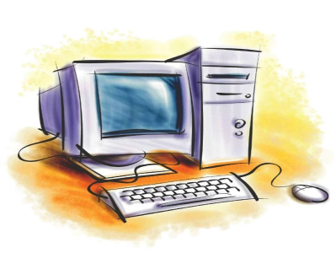Сватівський районний молодіжний центр

**«СЛОБОЖАНСЬКА ДУХОВНА КРИНИЦЯ ім. М.ЩЕПЕНКА»**

***Комп'ютер дає вихователю нові можливості,***

***дозволяючи разом з дітьми отримувати задоволення***

***від захоплюючого процесу пізнання, творчості, силою уяви***

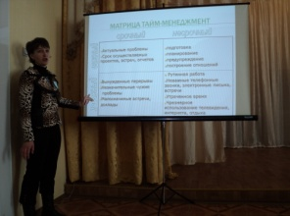***розсовуючи стіни навчального кабінету і за допомогою***

***новітніх технологій занурюючи в яскравий барвистий світ.***

*СФЕРИ*

*використання ІКТ*

*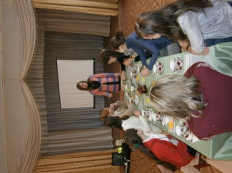 в районному молодіжному центрі*

